Создание структур данных  
В данной СУБД новую таблицу можно создать двумя способами: графическим и написанием SQL запроса

Графический:

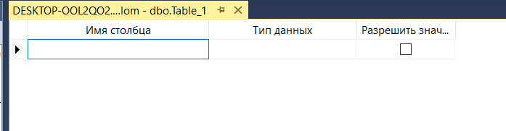

SQL запрос:

